Муниципальное казенное общеобразовательное учреждение

«Небельская основная общеобразовательная школа»

МЕТОДИЧЕСКАЯ РАЗРАБОТКА

«**Применение метода ассоциаций**

**на уроках русского языка**»

Михейчик Наталья Викторовна

Учитель русского языка и литературы

Небель

2025г

**Введение.**

Методологические основы ассоциативной теории были разработаны Дж. Локком в XVII в. В своей философской концепции опытного происхождения человеческого знания он ввел термин «ассоциация». Практическое воплощение ассоциативная теория обучения получила в классно-урочной системе Я.А. Коменского.

Основные положения ассоциативной теории обучения: механизмом любого «акта учения является ассоциация; обучение всегда начинается с чувственного познания, поэтому своим основанием оно имеет наглядность; обогащение сознания учащихся образами и представлениями — основная задача учебной деятельности; наглядные образы обеспечивают продвижение сознания к обобщениям на основе сравнения; основным методом обучения является упражнение, которое формирует умение сравнивать.

Ассоциативная теория лежит в основе объяснительно-иллюстрированного метода обучения — господствующего в традиционной школе. Осознавая ограниченность объяснительно-иллюстрированного обучения, отечественная педагогическая наука предложила пути его усовершенствования: развитие обучаемости (Д.Н. Богоявленский, Н.А. Менчинская), интенсификацию обучения с помощью опорных конспектов (В.Ф. Шаталов), укрупнение дидактических единиц (П.М. Эрдниев, Б.П. Эрдниев), индивидуализацию обучения (И.П. Волков) и др.

*Ассоциация — это взаимосвязь между отдельными определениями, фактами, предметами, явлениями, в результате которой упоминание одного понятия вызывает воспоминание о другом, сочетающимся с ним. Ассоциации могут возникать по различным признакам: цвету, вкусу, форме, звучанию, действию, назначению, количеству.*

**Основная часть.**

Ассоциативный метод может применяться на уроке, как на стадии вызова, так и в процессе работы для лучшего запоминания материала. Использоваться он может при изучении любой темы всех предметов программы. В некоторых случаях можно оговорить заранее, что приниматься к рассмотрению будут только слова, принадлежащие к определенной части речи — существительные, прилагательные, глаголы.

На стадии вызова учащиеся предлагают свои ассоциации к определенному термину, понятию, явлению. Взаимосвязи фиксируются на доске, на листке, на заранее приготовленном кластере. Нет ничего страшного, если некоторое количество ассоциаций не будет иметь логического объяснения. Стоит помнить, что основной целью применения данной техники является вызов интереса к теме урока, усиление механизмов памяти. После изучения темы рекомендуется вернуться к ним и проанализировать, выделив из них субъективные и объективные.

Наиболее широко метод ассоциаций используется для лучшего запоминания материала. Можно выделить несколько упражнений.

Ассоциативная цепочка представляет собой совокупность понятий, где каждое последующее связано не с основным понятием, а с предыдущим. Детям может быть предложено полное ее составление (первое слово задает учитель), или заполнение осознанно допущенных пробелов.

Вторым упражнением с применением ассоциативного метода является символизация. Суть его заключается в том, что ребята, посредством цвета, знаков и символов изображают отдельные элементы учебного материала.

На уроке литературы, например, предлагаю выразить настроение произведение, характер и поведение отдельных героев, специфику событий или взаимосвязь с другими произведениями.

Наиболее широко распространен прием ассоциативного запоминания, основанный на образности мышления. Например, на уроках русского языка, данный прием использую для запоминания правильности написания словарных слов. Орфограмма представляется в виде яркого образа. При произношении слова «лимон», у ребят возникает ассоциация с чем-то кислым и их губы растягиваются, невольно произнося звук «и». Или запоминая слово «хорошо» можно хором проговаривать: «хорошо поет хор».

Также лучшему запоминанию словарных слов способствует использование наглядных опорных карт - **графических ассоциаций**, где орфограмма изображается в виде любого запоминающегося изображения, например, буква «О» может быть солнышком или забавным смайликом. Подобные карты сначала предлагаю сама, впоследствии дети изготавливают их сами, используя свои ассоциации.

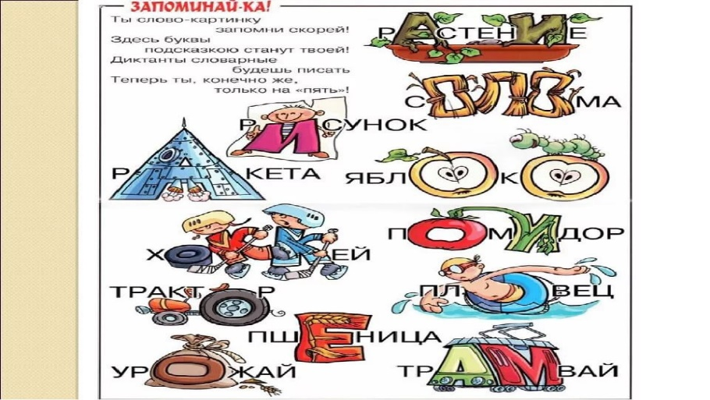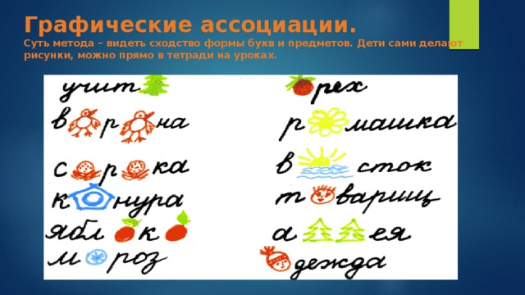

Использование метода ассоциации делает урок увлекательным и каждый раз по-новому интересным, развивает внимание, творческое и [логическое мышление](https://pedsovet.su/ns/6342_uprazhneniya_na_logicheskoe_myshlenie_detey), способствует лучшему запоминанию материала.

Ассоциативный метод можно назвать методом формирования идей. Данная методика помогает творческое воображение обращать к разным идеям окружающей действительности, развивает образно-ассоциативное мышление учащихся, способствует возможности черпать продуктивные ассоциации из окружающей действительности, искать новое. Причём стараюсь выстроить «долгосрочную» ассоциацию, к которой обращаемся на уроках в течение всего периода обучения с 5 по 9 класс. То есть, удачная ассоциация в дальнейшем переходит в наглядность, опорное изображение, которое фиксируется в сознании ученика, помогает ему вспомнить материал. У каждого ученика есть папка с файлами –разделами русского языка. Мы назвали её «Банк Знаний». В ней хранятся все наши материалы, к которым мы регулярно обращаемся. Это приёмы **визуальных ассоциаций**:

Изучая тему «Разряды местоимений», предложила детям каждый разряд местоимения представить в виде какого-то образа. Затем из предложенного ими ряда выбрали совместно наиболее интересное. Так, личное изобразили в виде маски (лицо), возвратное – зеркало (взгляд на себя), притяжательное - магнит, указательное – стрелка, неопределенное – призрак, привидение.

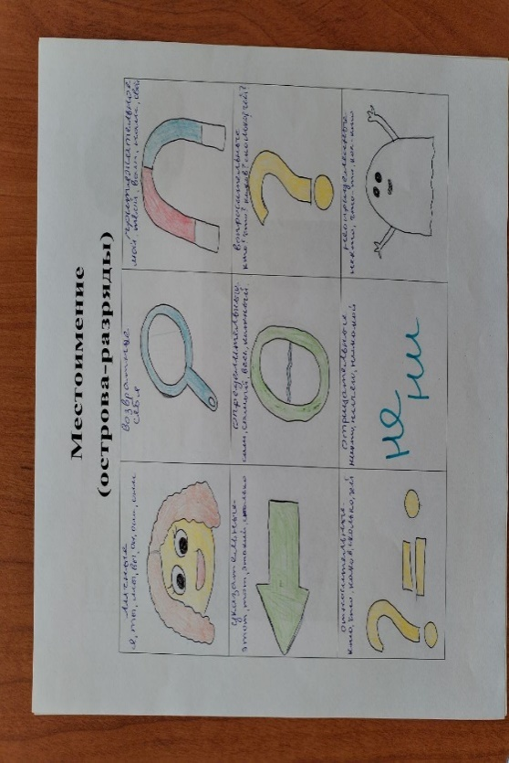Рабочий лист ученика

Не секрет, что морфологический разбор у учеников вызывает негативные эмоции, а уж тем более морфологический разбор глагола. Ещё в пятом классе предложила ученикам назвать глагол Королём, нарисовать его. А дальше мы «создали» его королевство, предварительно изучив, кто есть в свите короля-царя(придворные и подданные). (Королевство Англии, Придворные при русских царях). Так, на основе этих данных ученики предложили свои ассоциации, ориентиром здесь служила первая буква: **Л**акеи –**Л**ицо глагола, **В**ойска –**В**ид, **В**ремя, **В**озвратность, **С**тражники - **С**пряжение **П**ажи-**П**ереходность.

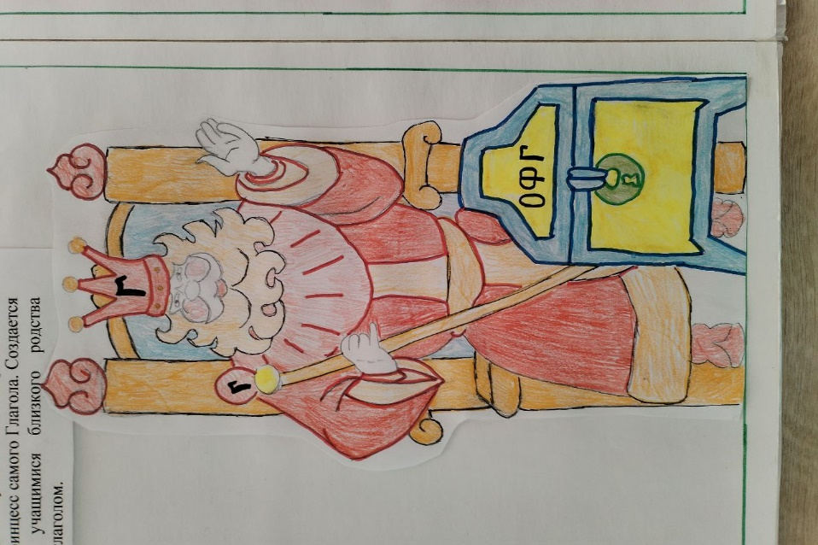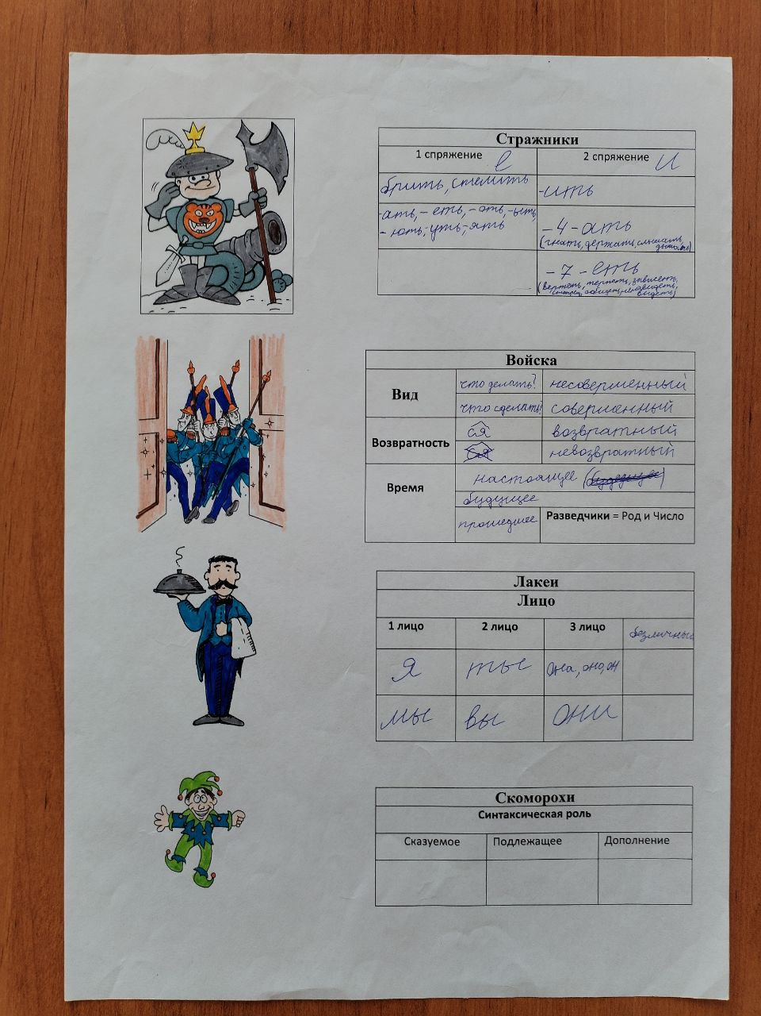

Рабочий лист ученика

При изучении темы «Разряды имён прилагательных ребятами были представлены различные ассоциации, но все они были связаны с «женским туалетом», поскольку прилагательное мы назвали Королевой ещё в 5 классе. Придумали, что она всегда смотрится в зеркало и говорит: «Ах, **какая** я! Ой, **какие** вы?» Так, получилась следующая рабочая ассоциация:

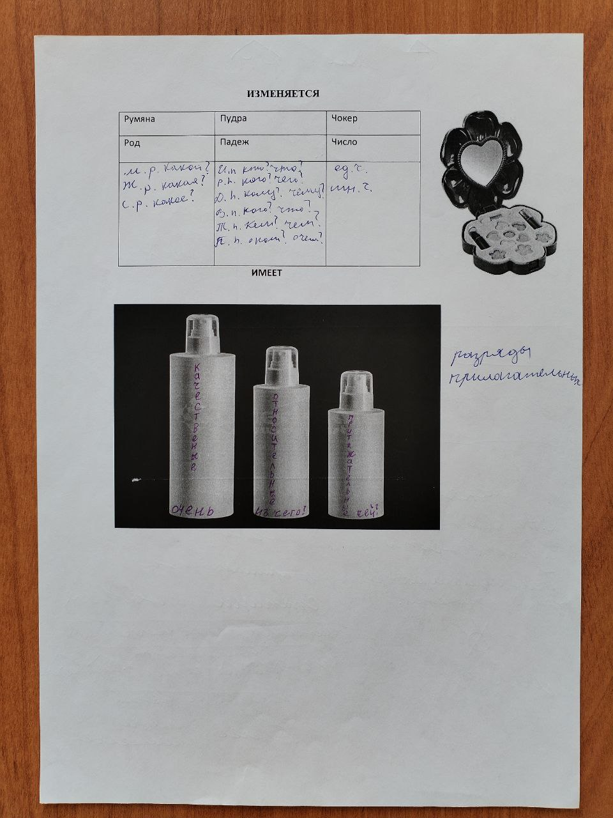

Рабочий лист ученика

На предложение визуально ассоциировать синтаксический разбор предложения ученики сделали и схему, и таблицу, но приняли мы «Ёлочку». Теперь на уроке русского языка для нас «Ёлочка» - это синтаксическая характеристика предложения. Легко запоминающееся магическое число «7» - это пары лап, представляющие виды предложений: простое – сложное, односоставное – двусоставное, распространённое – нераспространённое, полное-неполное, восклицательное – невосклицательное, утвердительное – отрицательное, повествовательное – побудительное – вопросительное. А далее мы «наряжаем» её игрушками или гирляндами по мере изучение темы «Синтаксис». Например, ветка односоставных украшена гирляндой с аббревиатурой «ОЛП», «НЛП», «БЛП», «НП».

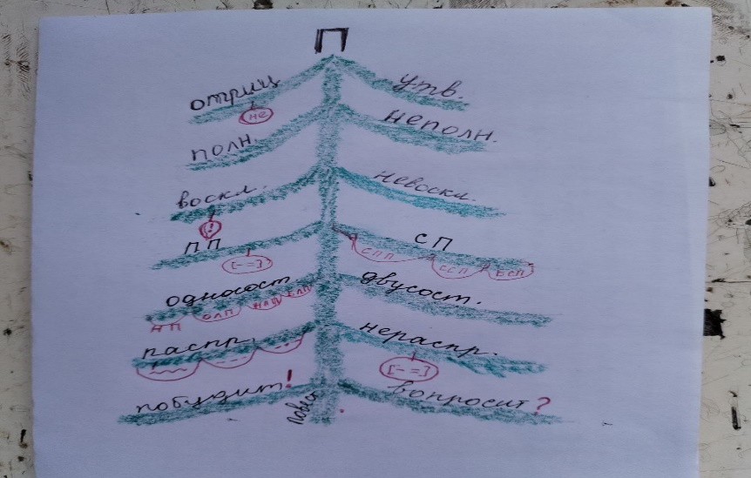Рабочий лист ученика

Приёмом **словесной ассоциации** является «Кластер». Часто пользуюсь этим приёмом на уроках литературы. Он помогает создавать ситуацию успеха, помогает организовать работу с текстом (не запрещаю пользоваться текстом произведения), развивает логическое мышление, способствует приобретению навыка поисковой работы и творческого подхода.

**Кластер «Образ Мцыри»**

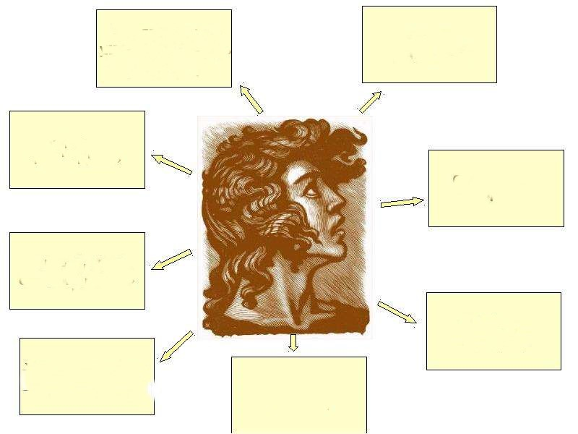

**Заключение.**

Значительным фактором, влияющим на эффективность применения ассоциативного метода в учебной деятельности, является эмоциональность учителя, каковым я являюсь, —  мимика, жесты, выразительность речи. Важно помнить, что нельзя детям навязывать своих ассоциаций. Любая работа должна иметь определенную цель, активизировать познавательную деятельность и проводиться систематически.

Применения метода ассоциаций на уроках способствует развитию творческой активности и логического мышления учащихся, совершенствует механизмы запоминания, обогащает словарный запас. Зачастую не существует рационального объяснения, почему тот или иной образ вызывает представление о другом. Благодаря тому, что ассоциации у каждого человека могут быть сугубо индивидуальными, ребята не боятся ошибиться и чувствуют себя свободно, проявляют значительную активность на уроке. Соответственно, повышается интерес к учебному предмету и усиливается мотивация в обучении.

СПИСОК ИСПОЛЬЗОВАННЫХ ИСТОЧНИКОВ

1. Акбаров. А. применение методов активного обучения в учебном процессе: науч. изд. М.: Традиционные и инновационные методы обучения,2022. 52-56 с.;
2. Ассоциативный подход: специфика организации и методического обеспечения образовательного процесса. 2020. [Электронный ресурс] – URL:https://uskepp.ru/wp-content/uploads/2020/03/Прикл-аспекты-3.pdf (дата обращения: 31.01.2025г.);
3. Использование ассоциативных методов обучения на уроках [Электронный ресурс] – URL: <https://infourok.ru/ispolzovanie-associativnih-metodov-obucheniya-na-urokah-1266070.html>(датаобращения: 31.01.2025г.);
4. Применение метода ассоциаций в учебном процессе [Электронный ресурс] – URL: <https://pedsovet.su/publ/205-1-0-5762>(датаобращения: 30.01.2025г.);
5. Педагогические технологии обучения: традиционные и инновационные подходы к обучению [Электронный ресурс] // Режим доступа: <https://nsportal.ru/shkola/materialy-kttestatsii/library/2013/11/11/pedagogicheskie-tekhnologii-obucheniya> (дата обращения: 29.01.2025г.);
6. Метод ассоциации – один из способов реализации инновационных подходов в обучении младших школьников [Электронный ресурс] // Режим доступа: <http://открытый>урок.рф/статьи/564587/ (дата обращения: 29.01.2025г.).